**智能合约在游戏领域的应用**

以太猫

这一游戏由AxiomZen开发，该公司将其形容为口袋妖怪和以太坊的结合。玩家可以创建、照顾、购买、喂养并出售存储在以太坊区块链中的数码猫。这种猫本身具有加密货币的功能，据称，每只猫都是“独特的、交易于区块链的不可变更物体。”

游戏发布了100只“创始猫”，相互配对，每只具有256比特的基因组，可繁殖新的小猫。同时，直至2018年11月，以太坊区块链将持续每15分钟产出一只“零世代”猫。这些猫造成了以太坊交易所的严重拥堵。Fortune报告说这种猫比EtherDelta更受欢迎，是以太坊下一个最大型的智能合约。

特点：

1.以太猫作为玩家在区块链上的资产，游戏的开发者都无权干涉或掠夺。去中心化和随时交易的特点保证了玩家资产的安全和保值，解决了这个场景中的资金安全隐患和不公平性。  
2.对于游戏人物，其属性较为固定，易于进行管理。

3.游戏的特点决定了会有定期或不定期的活动，活动的条件和奖励就可以作为区块链的“规则”

区块链上的节点信息

根据游戏类型确定其属性，以以太坊Fishbank游戏的鱼为例，每条鱼都是存放在以太坊区块链上的ERC-721加密代币，数字资产100％的玩家所拥有。它可以像普通的加密货币一样管理，转移或出售给任何其他玩家。它不能被销毁，删除或更换。

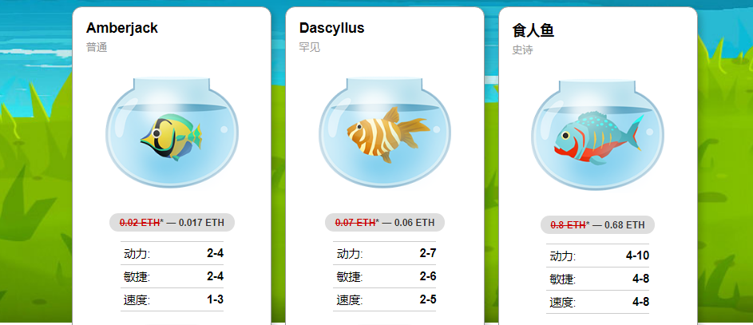

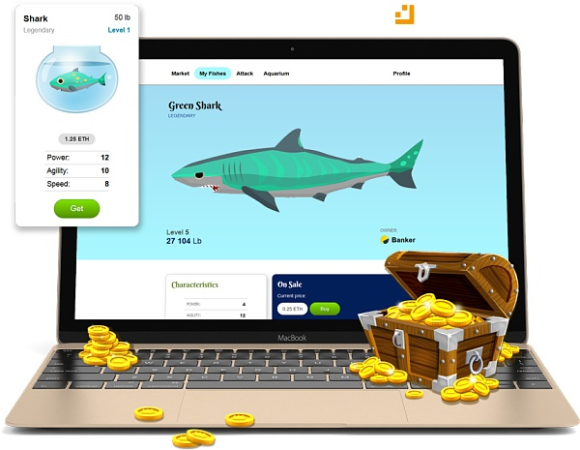

在这款游戏中，鱼的动力，敏捷，速度以及所属权、价值等就是区块链上的节点信息。

**其缺点在于，“规则”的模板较少，但可以自行生成，事实上游戏中的活动内容通常也是由开发者制定，所以自己生成数据并无不妥。**